Aufgaben

Um zu leben benötigt unser Körper _______ & Nährstoffe.

__________________________________________________________________________

Zu welcher Signalgruppe gehört das abgebildete Schild?

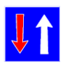

[ ] Vorschriftssignale P
[ ] Vortrittssignale K
[ ] Hinweissignale M

Welche Reihenfolge?



